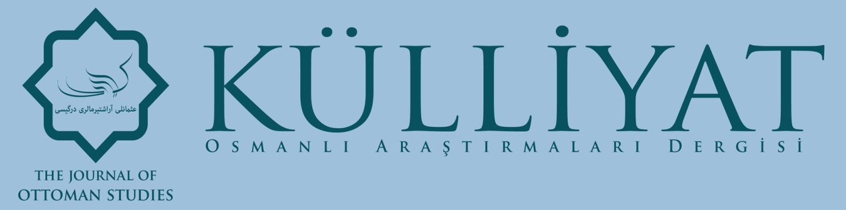

**ULUSLARARASI HAKEMLİ DERGİ**

**İÇİNDEKİLER/CONTENTS**

**EDEBİYAT/LITERATURE**

DEMİRBAĞ, ABDULSAMET

**Fuzûlî’nin Türkçe Divanındaki Çaresizlik Kavramı Üzerine Bir İnceleme**

*A Study on the Concept of Desperation ın Fuzûlî’s Turkish Divan*

**(1-13)**

ÜLGEN, Muhammed

**Abdülkerim Çelebi’nin Şeyhülislam Yahya Efendi’ye Gönderdiği Bir Şefaatname Örneği**

*A Şefaatname Sample That Was Sent to Şeyhülislam Yahya Efendi from Abdülkerim Çelebi*

**(15-22)**

**TARİH/HISTORY**

ELÇİ, İsmail Hakkı

**Osmanlı Diplomasisi ve Gelişim Süreci**

*Ottoman Diplomacy And Development Process*

**(23-38)**

NAKİBOĞLU, Aslıhan TURAN

**İstanbul Vilayetinin 1333 (1917) Yılı Bütçesi**

*The 1333 (1917) Budget of Istanbul Province*

**(39-106)**

**KİTAP TANITIMI/BOOK REVİEW**

ÖZDEMİR, Erhan

**Prof. Dr. Bahir Selçuk - Doç. Dr. Özcan Bayrak - Doç. Dr. Hasan Şener - Öğr. Gör. Mesut Algül,**

**"Şâir-i Mâder-Zâd İsmâil Safâ Bütün Şiirleri"**

**(107-81)**